А-19 Физика 01.06.2020
Задание для обучающихся с применением дистанционных образовательных технологий и электронного обучения
Дата: 01.06.2020г.
Группа: А-19
Учебная дисциплина: Физика
Тема занятия: Ядерные силы. Энергия связи. Дефект масс
Форма: лекция
Содержание занятия:

Тема: Ядерные силы. Энергия связи. Дефект масс
Задание: Оформить конспект. Решить две задачи. Ответить на вопросы в конце теоретического материала
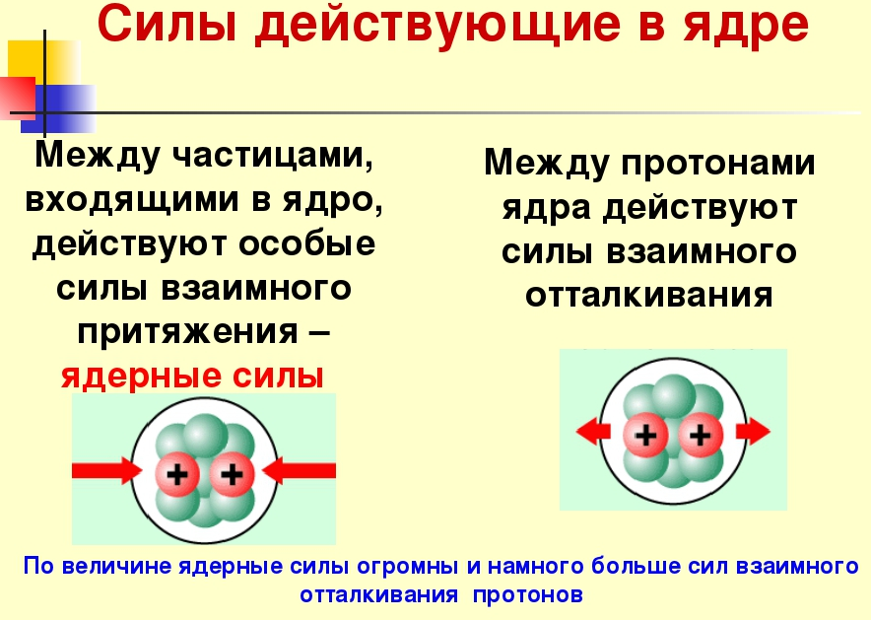
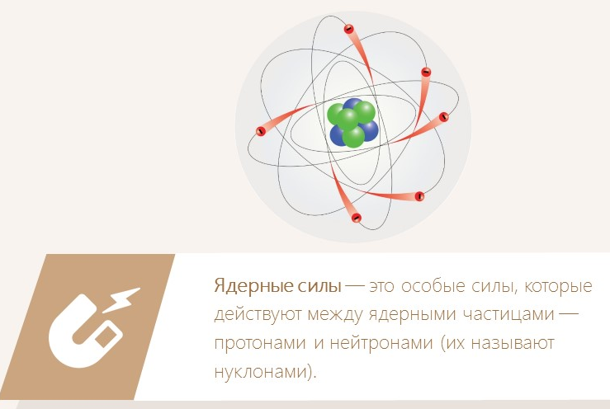

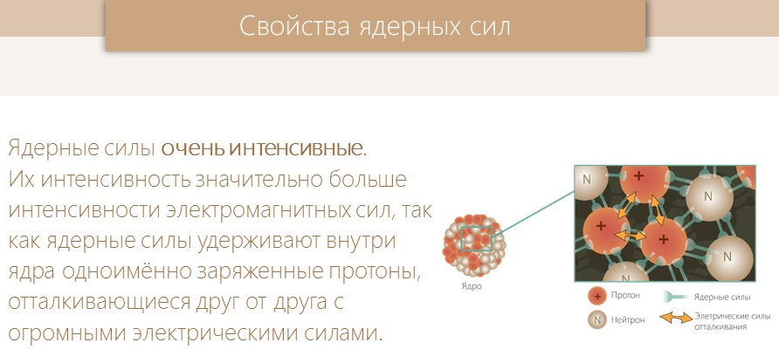
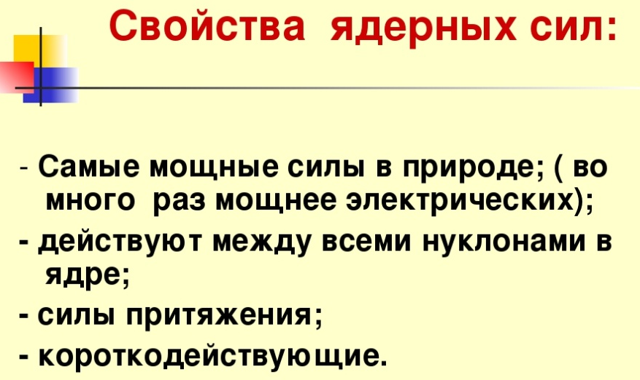
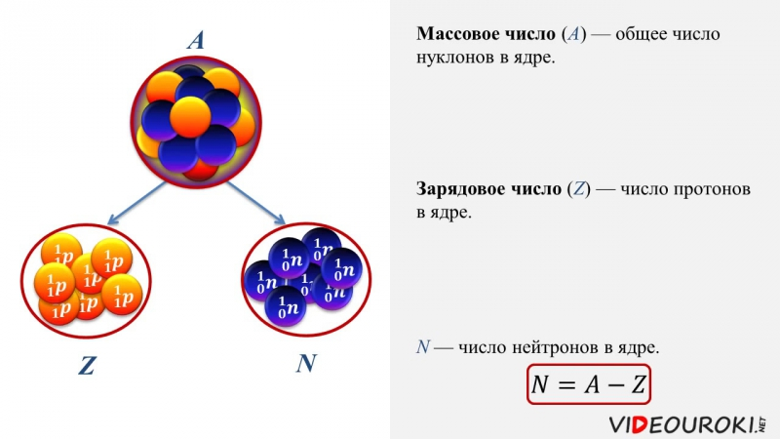
Энергия связи
Минимальная энергия, необходимая для расщепления ядра на отдельные нуклоны, называется энергией связи ядра.
Ео = mс² - энергия покоя
m – масса системы частиц, с – скорость света в вакууме, с = 3·10⁸ м/с.
∆ Ео – изменение энергии покоя, ∆m = ∆ Ео/с² , ∆ Ео = ∆mс² .
Вывод: масса ядра всегда меньше суммы масс нуклонов, из которых оно состоит.
Дефект масс
Дефект массы – разность между суммой масс покоя нуклонов, из которых состоит ядро, и массой самого ядра.
Это всегда величина положительная.
Дефе́кт ма́ссы (англ. mass excess) — разность между суммой масс покоя нуклонов, составляющих ядро.
Обозначается: ∆m.
Формула для расчёта дефекта масс
∆m = (Zmp + Nmn ) - Mя
Mя - масса ядра, Z и N – число протонов и нейтронов в ядре,
mp - масса протона; m_{p} = 1,6724 ∙10⁻²⁷ кг
mn - протона и нейтрона; mn = 1,6748 ∙10⁻²⁷ кг.
Массы протона и нейтрона являются справочными величинами.
Пример расчёта дефекта масс и энергии связи:
Рассчитаем, например, энергию связи Есв ядра атома дейтерия ²₁H (тяжёлого водорода), состоящего из одного протона и одного нейтрона. Другими словами, рассчитаем энергию, необходимую для расщепления ядра на протон и нейтрон.
Для этого определим сначала дефект массы Δm этого ядра, взяв приближённые значения масс нуклонов и массы ядра атома дейтерия из соответствующих таблиц.
Согласно табличным данным:
масса протона приблизительно равна 1,0073 а. е. м.,
масса нейтрона — 1,0087 а. е. м.,
масса ядра дейтерия — 2,0141 а. е. м.
Значит, Δm = (1,0073 а. е. м. + 1,0087 а. е. м.) - 2,0141 а. е. м. = 0,0019 а. е. м.
Чтобы энергию связи получить в джоулях, дефект массы нужно выразить в килограммах.
Учитывая, что 1 а. е. м. = 1,6605 • 10⁻²⁷ кг, получим:
Δm = 1,6605 • 10⁻²⁷ кг • 0,0019 = 0,0032 • 10⁻²⁷ кг.
Подставив это значение дефекта массы в формулу Есв = Δmc² энергии связи, получим:
Есв = 0,0032 • 10⁻²⁷ кг • (3 • 10⁸м/с)² = 0,0288 • 10⁻¹¹Дж
Таким же путем энергию, выделяющуюся или поглощающуюся в процессе любых ядерных реакций, можно рассчитать, если известна разность суммы масс взаимодействующих и образующихся в результате этого взаимодействия ядер и частиц.
Решение задач. Подставив значения величин, вычислите дефект масс
Задача 1. Вычислите дефект масс ядра кислорода $О_{8}^{17}$
Дано: Решение:
$О_{8}^{17}$ Дефект массы ядра равен:
m_{p} = 1,6724 ∙10⁻²⁷ кг ∆m = Zmp + ( А- Z) mn - Мя
mn = 1,6748 ∙10⁻²⁷ кг из символической записи элемента $О_{8}^{17}$ следует,
Мя = 28,2282 ∙10⁻²⁷ кг что А = 17 и Z =8, т.е в состав ядра кислорода
---------------------------- входит 8 протонов и 9 нейтронов: N = A- Z =17 -8=9
∆m =? Тогда выражение для дефекта масс
можно записать:
∆m = ?????
Ответ: ∆m =
Задача 2. Подставив значения величин, вычислите энергию связи
Найти энергию связи изотопа лития ${Li}_{3}^{7}$ .
Дано:
${Li}_{3}^{7}$ Решение:
mp = 1,6724 ∙10⁻²⁷ кг Энергия связи ядра Есв = ∆mс² , где ∆m -дефект
mn = 1,6748 ∙10⁻²⁷ кг массы ядра: . ∆m = Zmp + ( А- Z) mn - Мя
Мя = 11,6475 ∙10⁻²⁷ кг Отсюда Есв =( Zmp + ( А- Z) mn - Мя })∙с²
с = 3 ∙10⁸ м/с из символической записи изотопа лития 7 3 Li ,
----------------------------- видим, что А = 7 и Z =3, т.е в ядре изотопа лития
Есв = ? 7 нуклонов, из них 3 протона и 4 нейтрона (N =А – Z)
Подставив значения А и Z в выражение энергии связи, получим:
Есв =( Zmp + ( А- Z) mn - Мя )∙с²
Есв =?????
Ответ: Есв =

Ответьте письменно на вопросы:
- Дефект массы - это
Выберите один из 4 вариантов ответа:
А. разница между массой ядра и суммой масс протонов и нейтронов
Б. разница между массой протонов и массой ядра
В. разница между суммой масс протонов и нейтронов и массой ядра
Г. разница между массой ядра и массой протонов.

2. Вопрос: По какой формуле вычисляется энергия связи ядра?
Выберите один из 4 вариантов ответа:
А. Е= mgh Б. Среди ответов нет правильного
В. ΔE = Δmc² Г. E =$\frac{{mυ}^{2}}{2}$
3.Кто открыл закон взаимосвязи массы и энергии?
Выберите один из 4 вариантов ответа:
А. Кюри Б. Эйнштейн В. Содди Г. Томсон

Выполненные задания отправлять Черданцевой Тамаре Исаевне:
tich59@mail.ru – электронная почта
WhatsApp +79126641840
GoogleКласс
Выполненное задание оформите в текстовом редакторе и прикрепите в разделе "Моя работа" в Гугл классе. Не забывайте, после выполнения работы, нажать кнопку "Сдать"
Срок выполнения задания: 08.06.2020.
Форма отчета: Сделать фотоотчёт работы или оформите Word документ

